

Über den Kaienspitz
28. April 2022
Treffpunkt: 09:30 Uhr Bushaltestelle Speicherschwendi, Bären
Organisator: Jack Koller, Tel. mob. 079 431 49 84
Charakter: Leichte bis mittelschwere, abwechslungsreiche, schöne Berg-Wandertour im beschaulichen Appenzellerland. Nach dem kurzen Abstieg ins Goldachtobel folgt der schweisstreibende Aufstieg zum Gupf (460 Höhenmeter ohne Unterbruch). Herrliche Aussicht vom Kaienspitz in die umgebende Voralpen-Landschaft. Die Tour ist besonders für die Uebergangszeit geeignet und nur bei schönem Wetter durchzuführen. Kürzungsoptionen: Start kurz vor Mittag in Rehetobel (pink), diverse Gelegenheiten im Abstieg nach Heiden.
Wanderroute: Speicherschwendi – Städeli – Achmüli – Robach – Berg – Gupf – Ober Kaien – Kaienspitz – Höchi – Bänzenrüti – Heiden.
Dauer, Profil: Gehzeit ~ 4 Std., Distanz 11,5 km, Aufstieg 600 m, Abstieg 540 m (kumuliert)
gekürzt: Gehzeit ~ 2,5 Std., Distanz 7,8 km, Aufstieg 260 m, Abstieg 410 m
Wanderkarte: CH-Landestopografie 1:25000.
Ausrüstung: Stabile Wanderschuhe, Regenschutz, Stöcke.
Verpflegung: Mittagessen im sehr beliebten Bergrestaurant Gupf, Tel. 071 877 11 10, https://www.gupf.ch/
Anmeldung: Bis Dienstag, 26. April 2022, an J. Koller: jakob.koller@bluewin.ch,
Tel. fix 056 222 02 15, mob. 079 431 49 84
Fahrplan: Es ist stets ratsam, Abfahrtszeiten und Gleisbelegung zu kontrollieren.
Hinreise nach Speicherschwendi:
Bahnhof/Haltestelle | Zeit |  | Gleis/Kante | Reise mit | Bemerkungen
Zürich HB  St. Gallen | ab  an | 08:03  09:02 | 33  2 | IC 5 | Richtung: Rorschach
St. Gallen  Speicherschwendi, Bären | ab  an | 09:12  09:26 | D | Bus 121 | Richtung: Heiden

Hinreise nach Rehetobel:
Bahnhof/Haltestelle | Zeit |  | Gleis/Kante | Reise mit | Bemerkungen
Zürich HB  St. Gallen | ab  an | 09:33  10:30 | 34  1 | EC 99 | Richtung: Bregenz
St. Gallen  Rehetobel, Dorf | ab  an | 10:42  11:09 | D | Bus 121 | Richtung: Heiden

Rückreise: Von Heiden, Post, ca. alle 15 Minuten via St. Gallen nach Zürich.

Tickets: Wohnort nach Speicherschwendi, Bären oder Rehetobel, Dorf; von Heiden, Post, zum Wohnort zurück.

Tourenblatt erstellt am 20.04.2022/Kol
Risiken und Haftung
Die Wandergruppe namens „Berg-Schueni“ ist eine Interessengemeinschaft ohne Rechtsform und verzichtet explizit auf eine Wanderleitung. Die Teilnehmer sorgen selbständig dafür, dass sie über eine der Wandertour angepasste Ausrüstung verfügen und beurteilen für sich selbst, ob ihre körperliche Verfassung bezüglich Trittsicherheit und Leistungsfähigkeit den Anforderungen entspricht. Teilnehmer, die Notfallmedikamente auf sich tragen, informieren sinnvollerweise ihre Wanderkameraden über deren Aufbewahrungsort und Anwendung für den Fall, dass sie sich nicht selbst damit versorgen können.
Der Abschluss einer Unfallversicherung und einer Privathaftpflichtversicherung zwecks Verminderung der persönlichen finanziellen Risiken liegt in der Verantwortung der Teilnehmer. Haftungsansprüche gegen den Organisator für Schäden an Personen und Sachen, die aus der Wandertätigkeit resultieren, sind ausdrücklich ausgeschlossen.

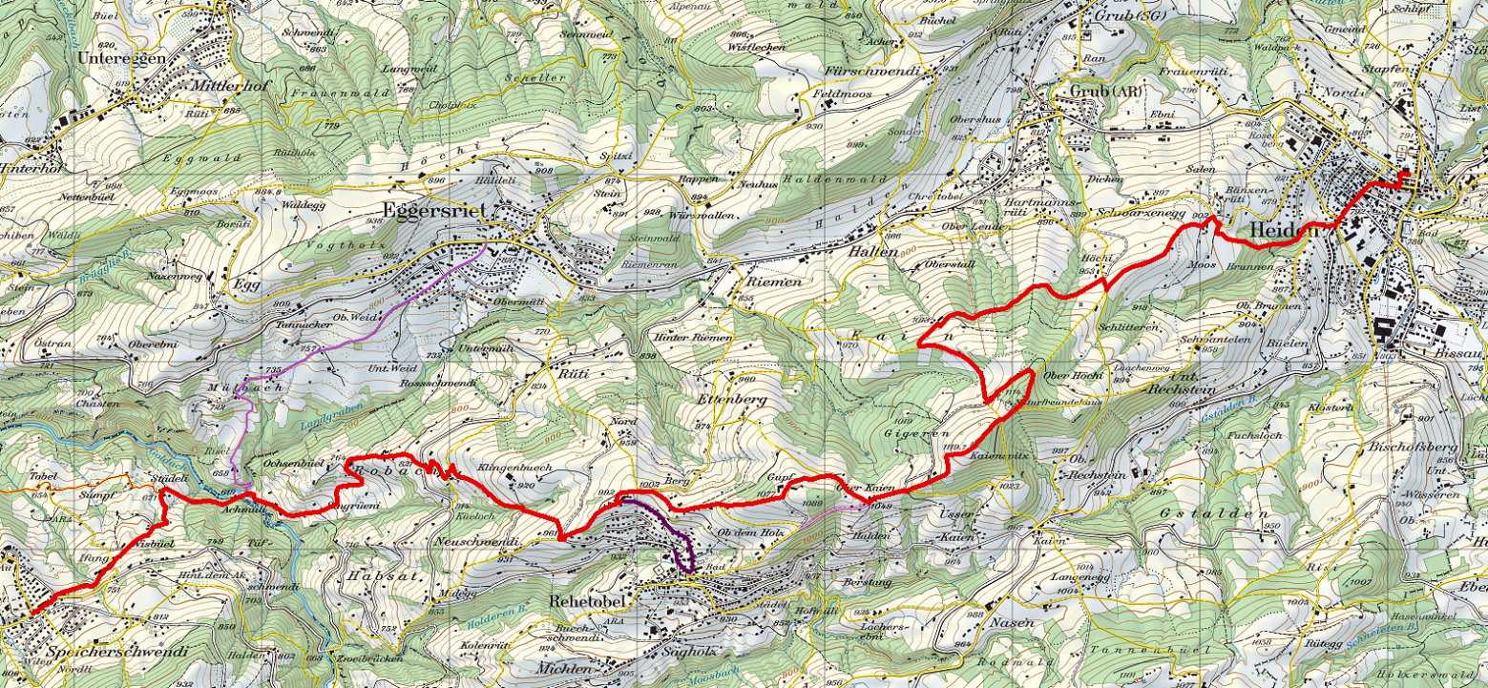

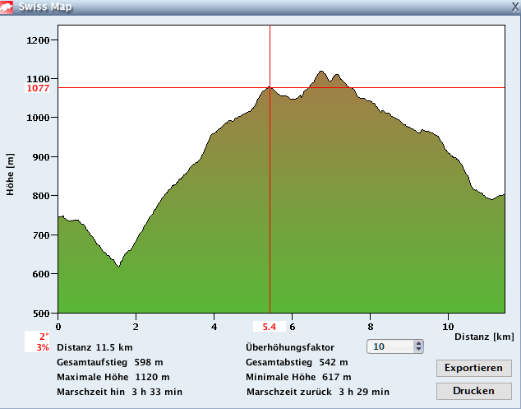 Profil Speicherschwendi – Heiden
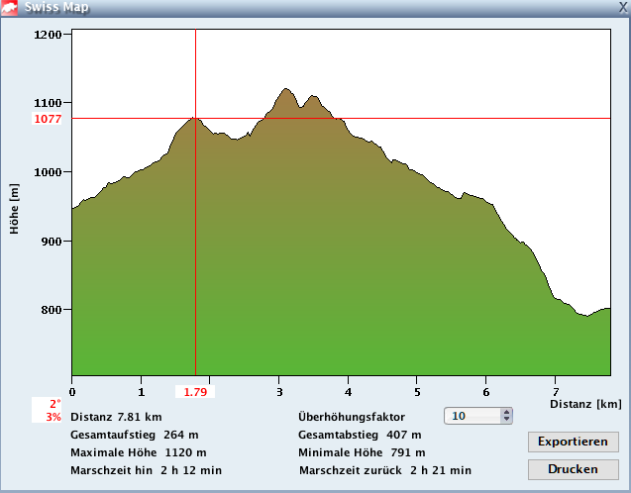 Profil Rehetobel – Heiden

